MODIFICACIONES

De la actividad anterior se han modificado los atributos de PROVEEDOR, PEDIDO, PIEZAS, REPARACION y LIÑA DE COMPRA. Además, se han arreglado las cardinalidades de las relaciones indicadas en la corrección de la actividad, así como cambiar los atributos opcionales de las relaciones a obligatorios y cambiar el nombre de la relación entre PROVEEDOR y PIEZAS a ENTREGA.

PASAR A MODELO RELACIONAL

**ESTA EN 1º FN**

TRABAJADOR → nombre_trabajador, tlf_trabajador, DNI_trabajador, enderezo, ciudad, provincia

PASANDOLO A 3º FN QUEDARÁ DE LA SIGUIENTE FORMA

TRABAJADOR → nombre_trabajador, DNI_trabajador, enderezo, ciudad, provincia

TRABAJADOR → tlf_trabajador, DNI_trabajador

YA ESTA EN 3º FN, NO NECESITA CAMBIOS

COMPRA →matricula, id_cliente, DNI_trabajador, data

YA ESTA EN 3º FN, NO NECESITA CAMBIOS

VENDE → matricula, id_cliente, DNI_trabajador, data

YA ESTA EN 3º FN, NO NECESITA CAMBIOS

COCHE → matricula, marca, modelo, color, categoría, precio, id_desguace, data

YA ESTA EN 3º FN, NO NECESITA CAMBIOS

PASA POR → id_revision, matricula, DNI_trabajador, data

YA ESTA EN 3º FN, NO NECESITA CAMBIOS

REALIZA → NDI_trabajador, id_reparacion, matricula, data

**ESTA EN 1º FN**

CLIENTE → nombre_cliente, tlf_cliente, DNI_cliente, ciudad, enderezo, provincia

PASANDOLO A 3º FN QUEDARÁ DE LA SIGUIENTE FORMA

CLIENTE → nombre_cliente, DNI_cliente, ciudad, enderezo, provincia

CLIENTE → tlf_cliente, DNI_cliente

YA ESTA EN 3º FN, NO NECESITA CAMBIOS

REVISION → id_revision, parte de rivision, nº de revisiones

YA ESTA EN 3º FN, NO NECESITA CAMBIOS

DESGUACE → enderezo, id_desguace, modelo, marca.

YA ESTA EN 3º FN, NO NECESITA CAMBIOS

REPARACION → id_reparacion, precio

YA ESTA EN 3º FN, NO NECESITA CAMBIOS

PIEZAS → id, stock, descripción, id_proveedor, id_reparacion

ESTA EN 1º FN

PROVEEDOR → id_proveedor, nombre, enderezo, ciudad, provincia, teléfono de contacto

PASANDOLO A 3º FN QUEDARÁ DE LA SIGUIENTE FORMA

PROVEEDOR → id_proveedor, nombre, enderezo, ciudad, provincia

PROVEEDOR → id_proveedor, teléfono de contacto

YA ESTA EN 3º FN, NO NECESITA CAMBIOS

PEDIDO → nº_pedido, cantidad, datra realizado, data recibido, id_proveedor

ESTA EN 1º FN

LIÑA DE COMPRA → código_compra, coste total, precio por pieza, nº_pedido

PASANDOLO A 3º FN QUEDARÁ DE LA SIGUIENTE FORMA

LIÑA DE COMPRA → código_compra, coste total, nº_pedido

LIÑA DE COMPRA → código_compra, precio por pieza

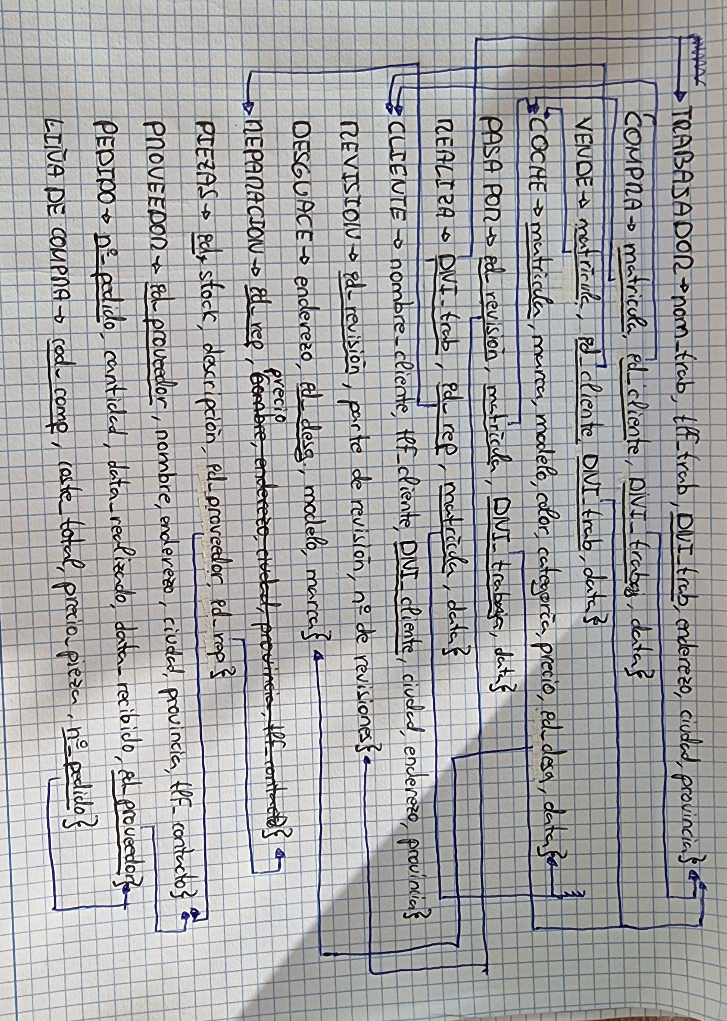

OCORRENCIAS

|  |  |
| --- | --- |
| **TRABAJADOR** | |
| DNI | Teléfono |
| 78896518X | 653201955 |
| 78896518X | 698744215 |
| 78165165P | 655214785 |
| 79156541J | 687454125 |
| 78965421D | 654210789 |
| 78965421D | 668877545 |
| 75221556R | 699875558 |
| 78805412D | 665874120 |

|  |  |  |  |  |
| --- | --- | --- | --- | --- |
| **TRABAJADOR** | | | | |
| Nombre | DNI | Enderezo | Ciudad | Provincia |
| Manuel | 78896518X | Calle Vieja | A Coruña | A Coruña |
| Juan | 78165165P | Taragoña | Santiago | A Coruña |
| Paula | 79156541J | Boiro | Santiago | A Coruña |
| Manuel | 78965421D | Puebla | Santiago | A Coruña |
| Lara | 75221556R | Noia | Santiago | A Coruña |
| Toño | 78805412D | Rianxo | Santiago | A Coruña |

|  |  |  |  |
| --- | --- | --- | --- |
| **COMPRA** | | | |
| Matricula | DNI_Cliente | DNI_Trabajador | Data |
| 7854ASD | 75421568Q | 78896518X | 02/05/2019 |
| 9874DGF | 77895411W | 78165165P | 03/05/2019 |
| 1325ESF | 78221422A | 78165165P | 09/07/2019 |
| 4587OFN | 72236548W | 78165165P | 22/09/2019 |
| 7462DFJ | 75448885E | 75221556R | 21/01/2020 |
| 5432AFE | 79886663D | 75221556R | 01/03/2020 |

|  |  |  |  |
| --- | --- | --- | --- |
| **VENDE** | | | |
| Matricula | Cliente | DNI_Trabajador | Data |
| 7854ASD | 75421568Q | 78896518X | 06/20/2019 |
| 9874DGF | 77895411W | 78165165P | 09/09/2019 |
| 1325ESF | 78221422A | 78165165P | 22/09/2020 |
| 4587OFN | 72236548W | 78165165P | 23/10/2020 |
| 7462DFJ | 75448885E | 75221556R | 25/10/2020 |
| 5432AFE | 79886663D | 75221556R | 6/11/2020 |

|  |  |  |  |  |  |  |  |
| --- | --- | --- | --- | --- | --- | --- | --- |
| **COCHE** | | | | | | | |
| Matrícula | Marca | Modelo | Color | Categoría | Precio | id_Desguace | Data |
| 7854ASD | BMW | M4 | Azul cian | Nuevo | 50 000 $ | A456 | 20/09/2017 |
| 9874DGF | BMW | M4 S | Negro | Nuevo | 60 000$ | A422 | 15/06/2018 |
| 1325ESF | RENOL | CLIO | Negro | 2º mano | 10 000$ | A144 | 09/06/2018 |
| 4587OFN | MECEDES | AMG A51 | Gris | Nuevo | 56 000$ | A100 | 09/05/2019 |
| 7462DFJ | AUDI | A5 | Blanco | 2º Mano | 50 000$ | A566 | 30/05/2019 |
| 5432AFE | INFINITY | Q40 | Negro | 2º Mano | 59 000$ | A478 | 28/12/2019 |

|  |  |  |  |
| --- | --- | --- | --- |
| **PASA POR** | | | |
| id_Revisión | Matrícula | DNI_Trabajador | Data |
| 564A | 7854ASD | 78896518X | 15/05/2019 |
| 147S | 9874DGF | 78165165P | 19/06/2019 |
| 295F | 1325ESF | 79156541J | 20/08/2019 |
| 484D | 4587OFN | 78965421D | 20/10/2019 |
| 111W | 7462DFJ | 75221556R | 05/05/2020 |
| 456E | 5432AFE | 78805412D | 19/09/2021 |

|  |  |  |  |
| --- | --- | --- | --- |
| **REALIZA** | | | |
| DNI_Trabajador | id_Reparación | Matrícula | Data |
| 78896518X | JYG4 | 7854ASD | 08/11/2017 |
| 78165165P | QWE4 | 9874DGF | 09/02/2018 |
| 78165165P | QSS5 | 1325ESF | 06/12/2018 |
| 78165165P | VHJ8 | 4587OFN | 22/1/2019 |
| 75221556R | FGH9 | 7462DFJ | 30/05/2019 |
| 75221556R | GHG1 | 5432AFE | 12/01/2020 |

|  |  |
| --- | --- |
| **CLIENTE** | |
| DNI | Teléfono |
| 75421568Q | 652214873 |
| 75421568Q | 655588874 |
| 77895411W | 665595852 |
| 78221422A | 652014100 |
| 72236548W | 663200014 |
| 72236548W | 658745444 |
| 75448885E | 654218221 |
| 79886663D | 695217420 |

|  |  |  |  |  |
| --- | --- | --- | --- | --- |
| CLIENTE | | | | |
| Nombre | DNI | Ciudad | Enderezo | Provincia |
| Maria | 75421568Q | Santiago | Abuin | A Coruña |
| Perez | 77895411W | Santiago | Carballo | A Coruña |
| Max | 78221422A | Santiago | Leiro | A Coruña |
| Jose | 72236548W | Santiago | Taragoña | A Coruña |
| Adrian | 75448885E | Santiago | Asados | A Coruña |
| Mireia | 79886663D | Santiago | rianxo | A Coruña |

|  |  |  |
| --- | --- | --- |
| **REVISIÓN** | | |
| Id | Parte de Revisión | N.º de Revisiones |
| 564A | Cambio de aceite y ruedas | 1 |
| 147S | Cambio de aceite y ruedas | 1 |
| 295F | Cambio de aceite , ruedas y alineamiento de direccion | 1 |
| 484D | Cambio de aceite | 1 |
| 111W | Cambio de aceite, correa de distribucion | 2 |
| 456E | Ningún cambio, todo en buen estado | 1 |

|  |  |  |  |
| --- | --- | --- | --- |
| **DESGUACE** | | | |
| Enderezo | Id | Modelo | Marca |
| Poligono industrial, Santiago | #447 | clio | RENOL |
| Poligono industrial, Santiago | #447 | captur | RENOL |
| Poligono industrial, Boiro | #133 | civic | HONDA |
| Poligono industrial, Santiago | #447 | M2 | BMW |
| Poligono industrial, Boiro | #133 | A3 | MERCEDES |
| Poligono industrial, Santiago | #447 | AMG | MERCEDES |

|  |  |
| --- | --- |
| **REPARACION** | |
| Id | Precio |
| JYG4 | 3000$ |
| QWE4 | 560$ |
| QSS5 | 200$ |
| VHJ8 | 1200$ |
| FGH9 | 960$ |
| GHG1 | 180$ |

|  |  |  |  |  |
| --- | --- | --- | --- | --- |
| **PIEZAS** | | | | |
| Id | Stock | Descripción | id_Proveedor | id_Reparacion |
| J4J2 | 12 | Caja de cambio | ASDF | JYG4 |
| L2L3 | 4 | motor | GFHJ | QWE4 |
| J1M3 | 34 | Filtros de aceite | SDFG | QSS5 |
| L1K4 | 234 | Filtros de aire | HETH | VHJ8 |
| F3F4 | 5 | Frenos | DFGH | FGH9 |
| G2G7 | 67 | Ruedas | GFHJ | GHG1 |

|  |  |
| --- | --- |
| **PROVEEDOR** | |
| id | Teléfono |
| ASDF | 655444712 |
| GFHJ | 666322141 |
| SDFG | 668541200 |
| SDFG | 600587770 |
| HETH | 658743355 |
| DFGH | 698777777 |
| GFHJ | 65620002 |

|  |  |  |  |  |
| --- | --- | --- | --- | --- |
| PROVEEDOR | | | | |
| Id | Nombre | Enderezo | Ciudad | Provincia |
| ASDF | Piezas Ramon | Boiro | Santiago | A Coruña |
| GFHJ | Carlos | Ribeira | Santiago | A Coruña |
| SDFG | Ruedas Infinitas | Ribeira | Santiago | A Coruña |
| HETH | Manolo | Noia | Santiago | A Coruña |
| DFGH | Manuel | Porto do Son | Santiago | A Coruña |
| GFHJ | Ariel | Santiago | Santiago | A Coruña |

|  |  |  |  |  |
| --- | --- | --- | --- | --- |
| **PEDIDO** | | | | |
| N.º de Pedido | Cantidad | Data Realizado | Data Recibido | id_Proveedor |
| 65487 | 45 | 20/12/2018 | 05/01/2019 | ASDF |
| 65487 | 5 | 15/06/2019 | 20/06/2019 | GFHJ |
| 32148 | 56 | 30/09/2019 | 01/10/2019 | SDFG |
| 98511 | 12 | 29/12/2019 | 09/01/2020 | HETH |
| 32154 | 35 | 06/05/2020 | 01/06/2020 | DFGH |
| 98755 | 7 | 30/10/2020 | 02/12/2020 | GFHJ |

|  |  |
| --- | --- |
| **LIÑA DE COMPRA** | |
| Código | Precio por pieza |
| SDF321 | 12 * 20 |
| SDF321 | 10 * 15 |
| SDF321 | 11 * 10 |
| RTY321 | 16 * 5 |
| FGH452 | 2 * 56 |
| FGH456 | 100 * 12 |
| YUI888 | 15 * 35 |
| BNM155 | 21 * 7 |

|  |  |  |
| --- | --- | --- |
| LIÑA DE COMPRA | | |
| Código | Coste total | n.º de pedido |
| SDF321 | 500 | 65487 |
| RTY321 | 80 | 65487 |
| FGH452 | 112 | 32148 |
| FGH456 | 1200 | 98511 |
| YUI888 | 525 | 32154 |
| BNM155 | 147 | 98755 |